熠格教育2025教师内功测
物理试卷（满分100分 时间100分钟） 2025.2
第Ⅰ卷 选择题
一、选择题（本题共10小题，每小题4分，共40分。在每小题给出的四个选项中，只有一项是符合题目要求的）
1. 如图所示，当用扳手拧螺母时，扳手上的P、Q两点的向心加速度分别为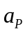和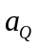，线速度大小分别为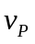和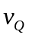，则（ ）
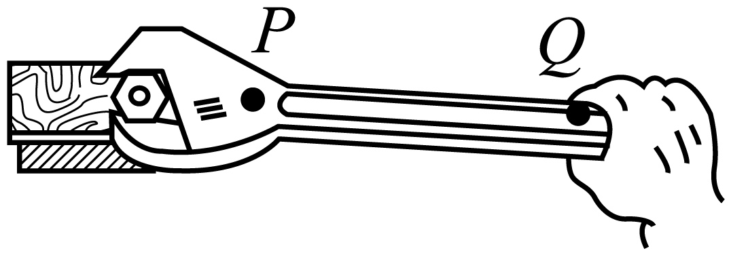
A. 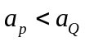，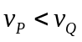 B. 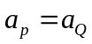，
C. ，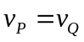 D. ，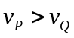
2. 如图所示，乒乓球从斜面上滚下，以一定的速度在光滑水平桌面上沿直线匀速运动。在与乒乓球路径相垂直的方向上有一个洞，当球经过洞口正前方时，对球沿三个不同的方向吹气，下列说法正确的是（ ）
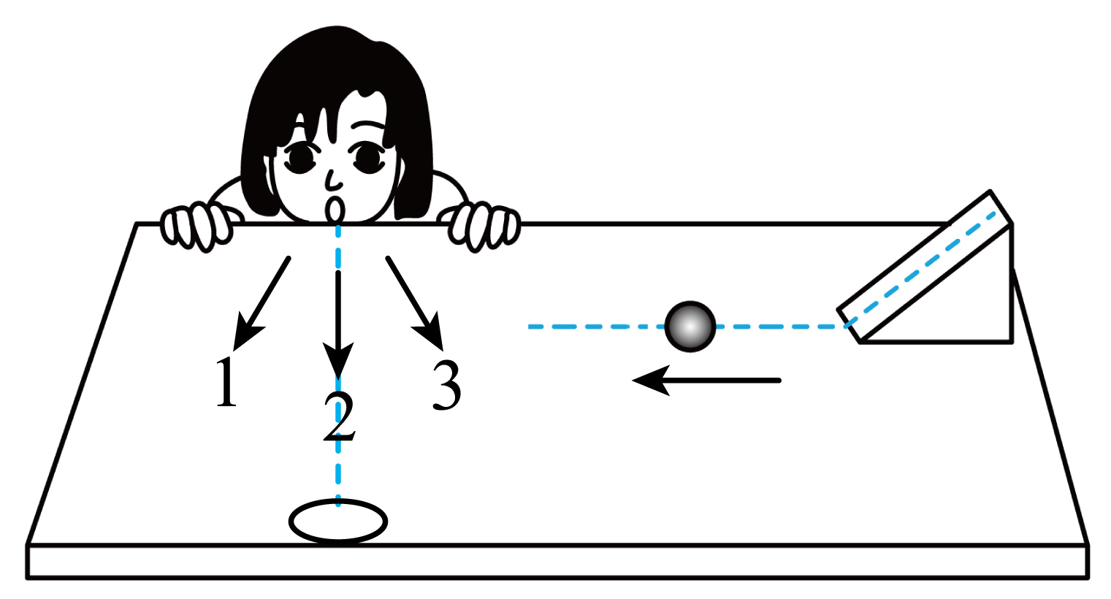
A. 沿方向1吹气，乒乓球可能进入洞内 B. 沿方向2吹气，乒乓球可能进入洞内
C. 沿方向3吹气，乒乓球可能进入洞内 D. 沿三个方向吹气，乒乓球均不可能进入洞内
3. 很多智能手机都有加速度传感器，能通过图像显示加速度情况。用手掌托着手机，打开加速度传感器，手掌从静止开始迅速上下运动，得到如图所示的竖直方向上加速度随时间变化的图像，该图像以竖直向上为正方向。由此可判断出（ ）
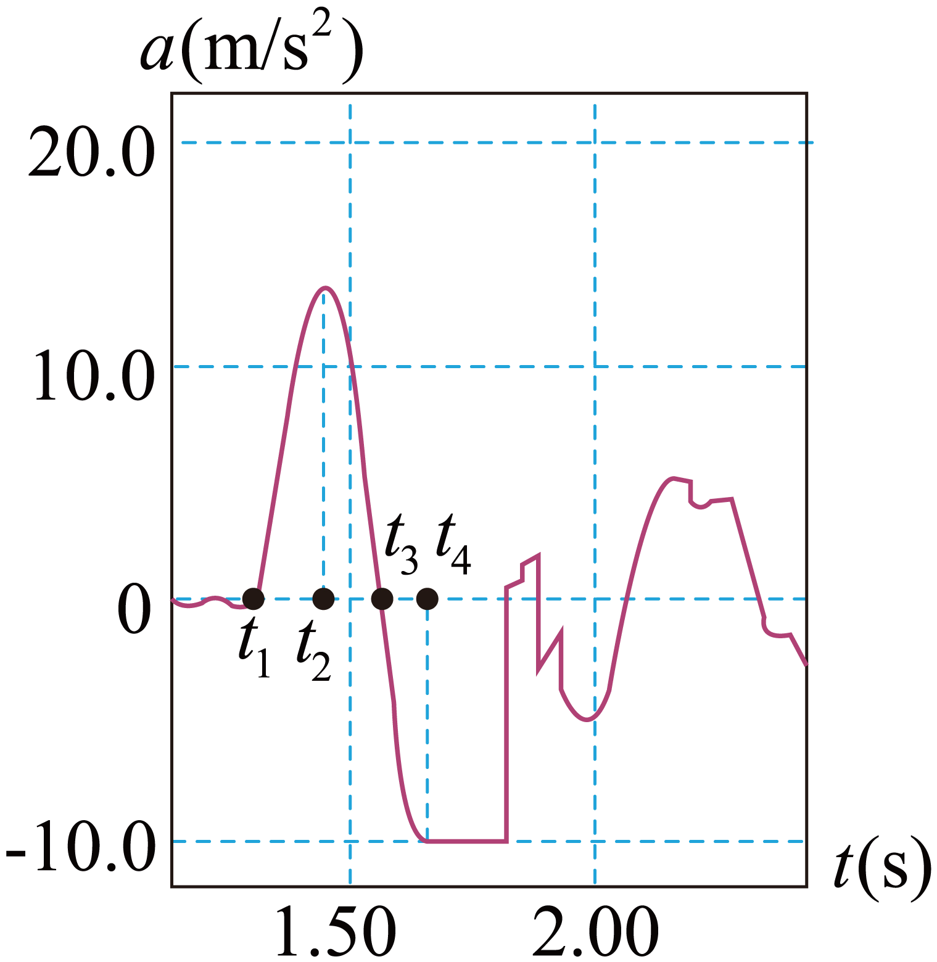
A. 在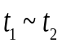时间内手机处于超重状态，在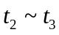时间内手机处于失重状态
B. 手机在时刻运动到最高点
C. 手机在时刻改变运动方向
D. 手机可能离开过手掌
4. 某同学用如图所示的向心力演示器探究F与ω的关系。在两小球质量和转动半径相等时，标尺上的等分格显示得出两个小球A、B所受向心力的比值为1∶4，结合圆周运动知识可以判断与皮带连接的变速塔轮相对应的半径之比为（ ）
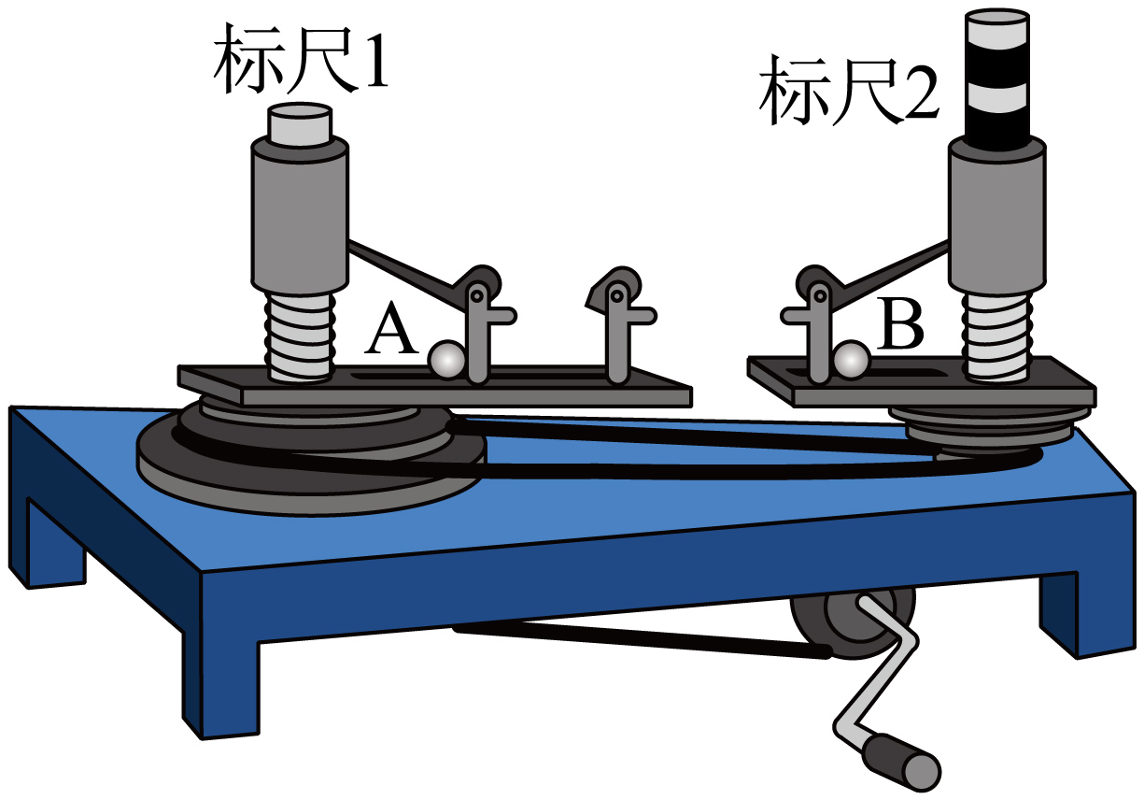
A. 1∶2 B. 2∶1 C. 1∶4 D. 4∶1
5. 如图所示，固定在小车上的支架的斜杆与竖直杆的夹角为，在斜杆下端固定有质量为的小球，重力加速度为，下列关于杆对球的作用力的判断中，正确的是（ ）
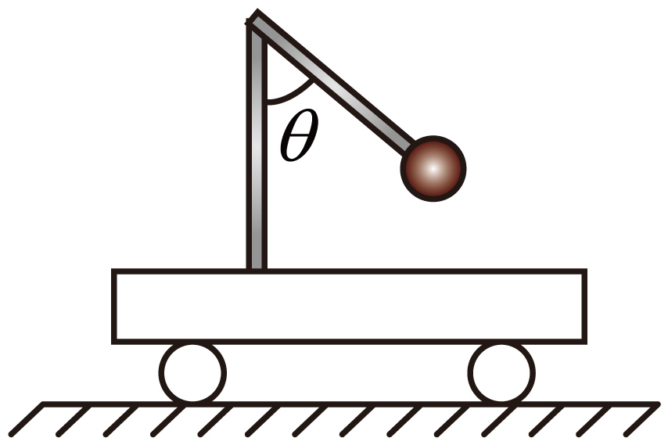
A. 小车静止时，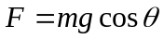，方向沿杆向上方
B. 小车静止时，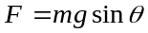，向垂直杆向上
C. 小车向左以加速度加速运动时，则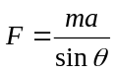
D. 小车向右以加速度加速运动时，则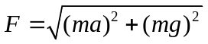
6. 如图所示，一长为的轻杆的一端固定在水平转轴上，另一端固定一质量为的小球。使轻杆随转轴在竖直平面内做角速度为的匀速圆周运动，重力加速度为g。下列说法正确的是（ ）
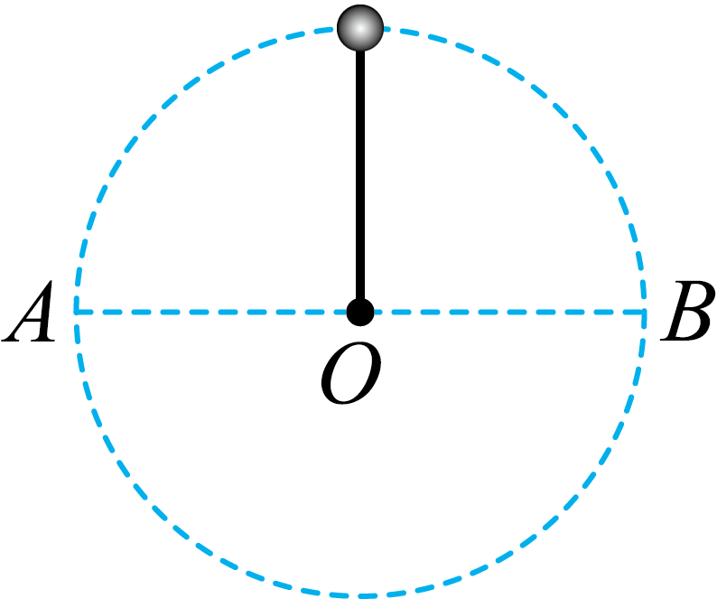
A. 小球运动到最高点时，杆对球的作用力一定向上
B. 小球运动到水平位置A时，杆对球的作用力指向O点
C. 若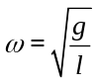，小球通过最高点时，杆对球的作用力为零
D. 小球通过最低点时，杆对球的作用力可能向下
7. 如图所示，固定的半圆形竖直轨道，AB为水平直径，O为圆心，同时从A点水平抛出质量相等的甲、乙两个小球，初速度分别为、分别落在C、D两点。并且C、D两点等高，OC、OD与竖直方向的夹角均为30°（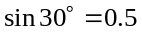）。则（ ）
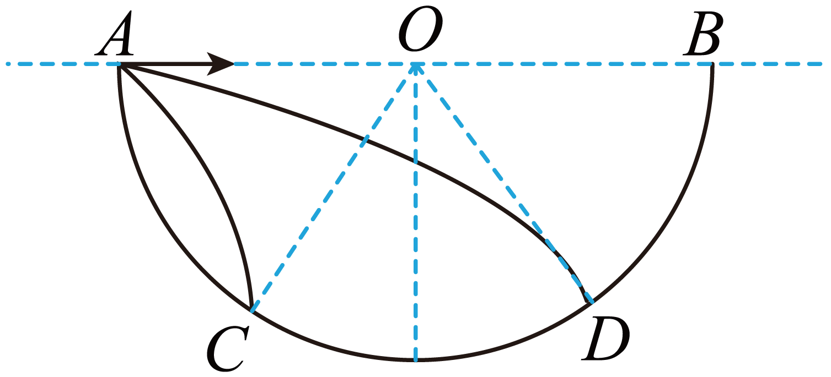
A. 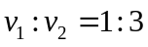
B. 甲、乙两球下落到轨道上的速度变化量不相同
C. 若一球以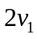的初速度从A点水平抛出，可打在O点的正下方
D. 若调整乙的速度大小，乙可能沿半径方向垂直打在半圆形竖直轨道上
8. 如图所示，一小球用长为l的细线悬于P点，并在水平面内做角速度为ω的匀速圆周运动，轨迹圆的圆心O到P点的距离为h。下列说法正确的是（ ）
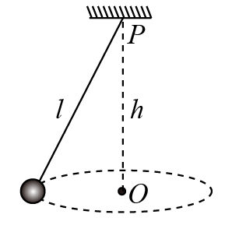
A. 保持h不变，增大l，ω不变 B. 保持h不变，增大l，ω变大
C. 保持l不变，增大ω，h不变 D. 保持l不变，增大ω，h变大
9. 如图所示，轻质弹簧1一端与静止在倾斜木板上的物体A相连，另一端与细线相连，该弹簧与倾斜木板保持平行，细线绕过光滑的定滑轮与物体B相连，B、C通过轻质弹簧2连接，且B、C始终未触及地面。初始时系统处于静止状态，木板与水平面间的夹角为30°，若m_{A}：m_{B}：m_{C}=3：1：2，发生以下变化时，物体A始终保持静止，则（ ）
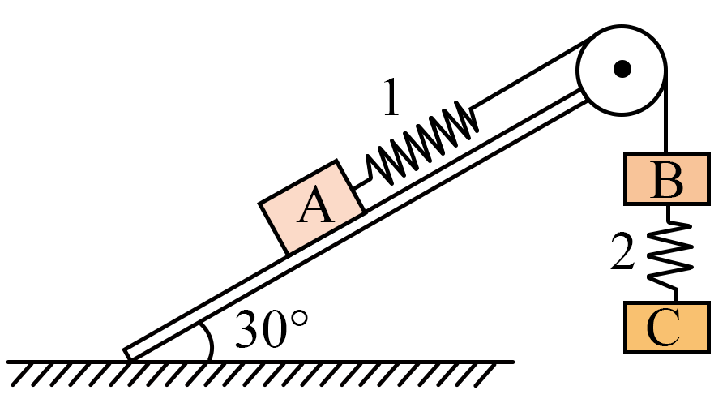
A. 木板与水平面的夹角减小时，A受到的静摩擦力减小
B. 木板与水平面夹角保持30°不变，剪断细线后，A所受摩擦力增大
C. 剪断细线瞬间，B、C一起以加速度g自由下落
D. 剪断细线瞬间，B的加速度为3g
10. 如图甲所示，足够长的长木板放置在水平地面上，一滑块置于长木板左端。已知滑块和木板的质量均为2kg，现在滑块上施加一个F=0.5t（N）的水平变力作用，从t=0时刻开始计时，滑块所受摩擦力f随时间t变化的关系如图乙所示。设最大静摩擦力与滑动摩擦力相等，重力加速度g取10m/s²，下列说法正确的是（ ）
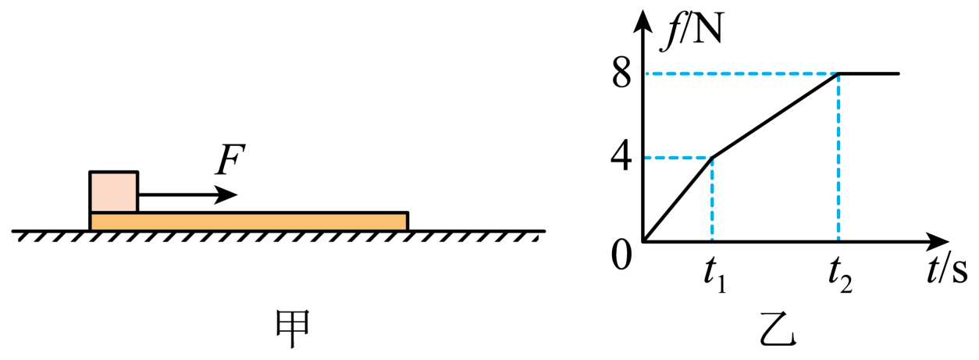
A. 滑块与木板间的动摩擦因数为0.2 B. 木板与地面间的动摩擦因数为0.2
C. 图乙中t₂=24s D. 木板最大加速度为1m/s²

第Ⅱ卷 非选择题
二、非选择题（本题共5小题，共60分。）
11.（10分）图所示为某同学研究“在外力一定的条件下，物体的加速度与其质量间的关系”的实验装置示意图．
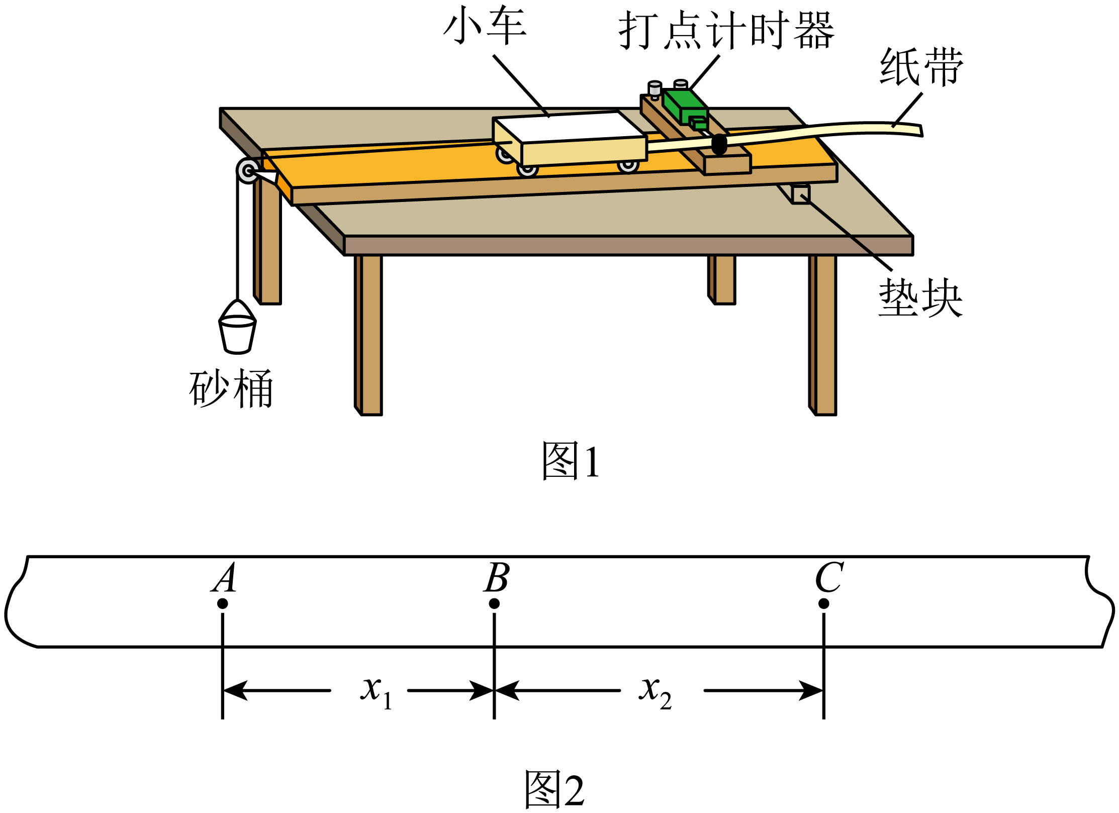
（1）下面列出了一些实验器材：
电磁打点计时器、纸带、带滑轮的长木板、垫块、小车和砝码、砂和砂桶、刻度尺．
除以上器材外，还需要的实验器材有：__________．
A．秒表
B．天平（附砝码）
C．低压交流电源
D．低压直流电源
（2）实验中，需要平衡摩擦力：小车放在木板上，后面固定一条纸带，纸带穿过打点计时器．把木板一端垫高，调节木板的倾斜度，使小车在不受绳的拉力时能拖动纸带沿木板做__________运动．
（3）实验中，为了保证砂和砂桶所受的重力近似等于使小车做匀加速运动的拉力，砂和砂桶的总质量m与小车和车上砝码的总质量M之间应满足的条件是__________．这样，在改变小车上砝码的质量时，只要砂和砂桶质量不变，就可以认为小车所受拉力几乎不变．
（4）如图所示， A、B、C为三个相邻的计数点，若相邻计数点之间的时间间隔为T=0.10s，A、B间的距离为x₁=5.90cm ，B、C间的距离为x₂=6.46cm ，则小车的加速度a=__________m/s²（结果保留2位有效数字）．
5）做实验时，该同学已平衡掉摩擦力．在处理数据时，他以小车的加速度的倒数为纵轴，以小车和车上砝码的总质量M为横轴，描绘出-M图象，下图中能够正确反映-M关系的示意图是__________．
A. 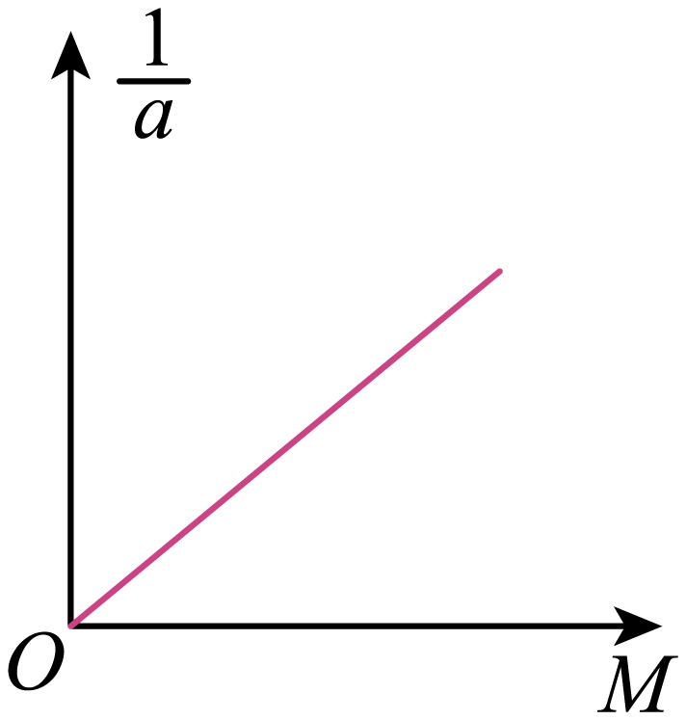
B. 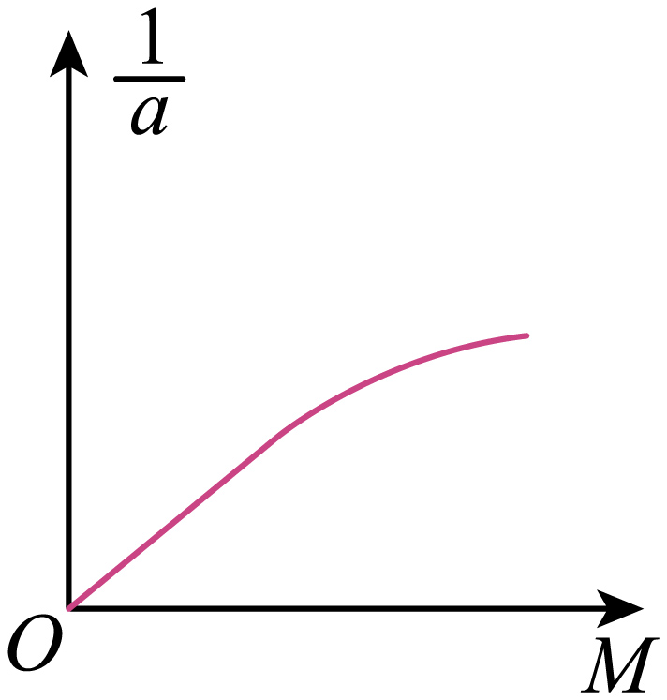
C. 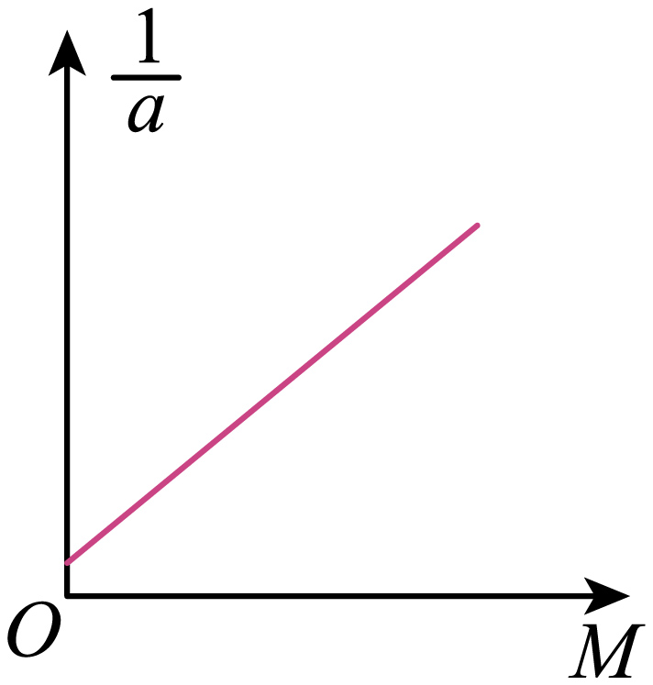
D. 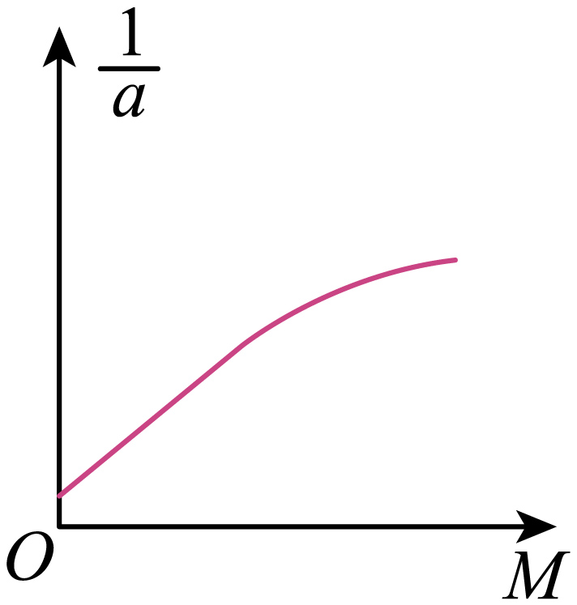
12.（8分）风洞，被称为飞行器的摇篮，我国的风洞技术世界领先。如图所示，在一次实验中，风洞竖直放置且足够长，质量为m的小球从A点以速度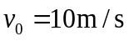沿直径水平进入风洞。小球在风洞中运动时受到的风力F恒定，方向竖直向上，风力大小F可在0~3mg间调节。小球可视作质点，碰壁后不反弹，重力加速度g取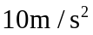，风洞横截面直径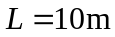。
（1）当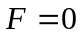时，求小球撞击右壁的速度大小和方向；
（2）保持不变，调节F的大小，求小球撞击右壁的区域长度。
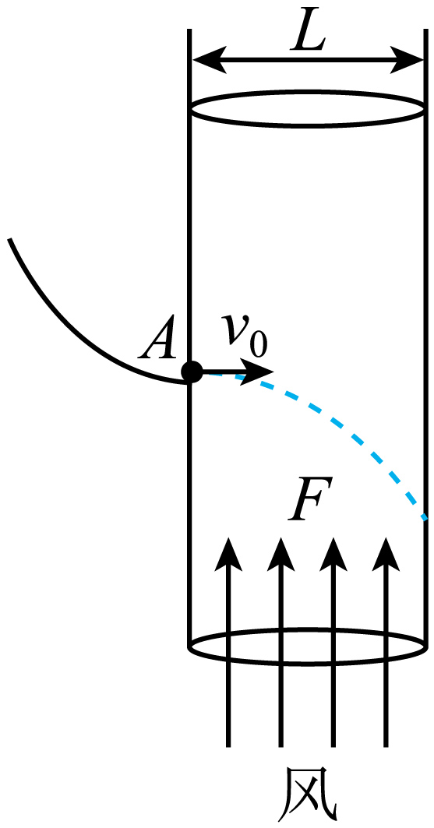
13.（8分）如图所示，足够长的固定光滑斜面的倾角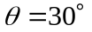，斜面顶端有一轻质光滑定滑轮。质量为m的滑块P通过不可伸长的细线绕过定滑轮与重物Q相连。开始时托着重物Q使细线竖直且恰好处于绷直状态，滑块P与滑轮间的轻绳与斜面平行。现由静止释放重物Q，重物Q竖直向下运动经过时间t₀时，细线突然被烧断，发现滑块P又经过时间2t₀回到了出发位置，重力加速度为g，求：
（1）重物Q的质量M；
（2）滑块P从开始运动到返回出发位置过程中运动的路程。
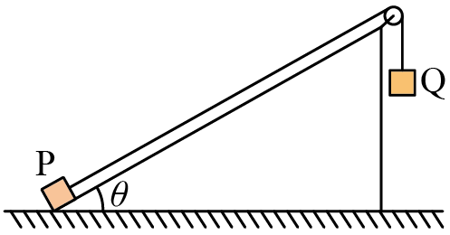

14.（18分）如图所示，在水平圆盘上放有质量分别为m、m、2m的可视为质点的三个物体A、B、C，圆盘可绕垂直圆盘的中心轴OO'转动。三个物体与圆盘的滑动摩擦因数均为μ。最大静摩擦力认为等于滑动摩擦力。三个物体与轴O共线且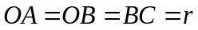，现将三个物体用轻质细线相连，保持细线伸直且恰无张力，使圆盘从静止开始转动且缓慢增大角速度，直到物体相对圆盘发生滑动，已知重力加速度g。则在这个过程中：
（1）当角速度多大时，物体B和物体C之间的细绳上恰好开始有张力？
（2）当角速度多大时，物体A和物体B之间的细线上恰好开始有张力？
（3）写出物体A所受静摩擦力大小随角速度ω变化的函数关系式。
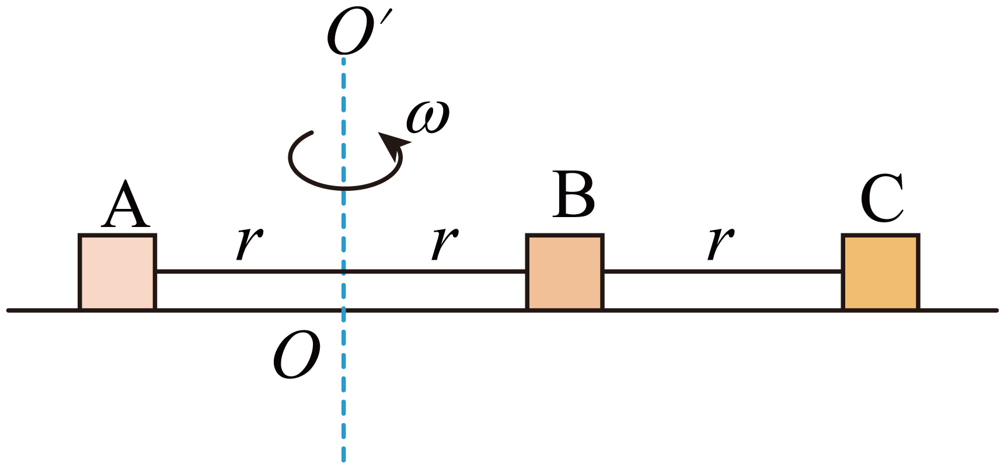

15.（16分）如图，一长木板静止在水平地面上，一物块叠放在长木板上，整个系统处于静止状态，长木板的质量为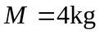，物块的质量为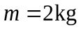，物块与长木板间的动摩擦因数为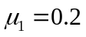，长木板与地面之间的动摩擦因数为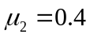，对长木板施加一个水平向右的拉力，拉力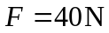，作用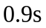后将力撤去，之后长木板和物块继续运动，最终物块没有从长木板上掉下来。物块可看作质点，认为最大静摩擦力等于滑动摩擦力，重力加速度大小取 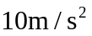，求∶
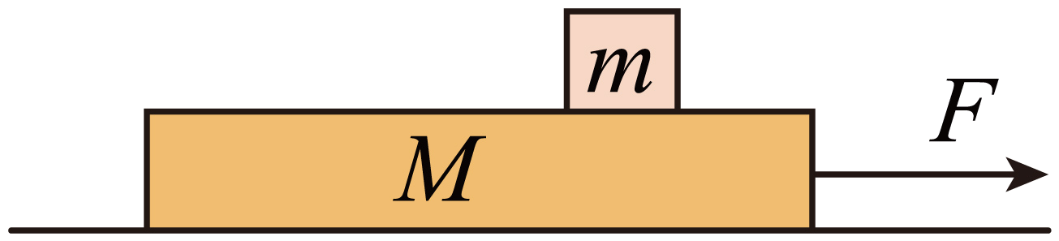
（1）刚开始运动时物块与长木板的加速度大小分别为多大；
（2）撤去拉力后，和运动的时间分别为多少；
（3）长木板的最短长度。

